**Миф №3** *VAPE помогает бросить курить обычные сигареты.*

Реальность:

- результативность таких усилий остается не доказанной.

**Миф №4** *VAPE сертифицирован.*

Реальность:

- VAPE не сертифицированы на территории Российской Федерации, а значит никто не даст гарантии, что устройство не взорвется во рту парильщика или жидкость не будет содержать никотин.

**Миф №5** *VAPE безопасны, я могу курить их вместо обычных сигарет.*

Реальность:

- Электронной сигареты сами вызывают и поддерживают никотиновую зависимость, порой большую, чем табачные изделия.

- Потребление электронных сигарет **сводит к нулю** все шансы курильщика когда-нибудь полностью отказаться от курения.

**Миф №6** *VAPE помогут мне бросить курить, они лучше, чем любая терапия.*

Реальность:

- Напротив, серьезные международные исследования показывают, что применение электронных сигарет не помогает курильщикам отказаться от потребления табака.

**Миф №7** *VAPE безвредны. Я могу курить их там, где курить запрещено.*

Реальность:

- Курить электронной сигареты в местах, где курение запрещено, не допускается, вы не можете, так как потребление всего, что **имитирует курение**, **в общественных местах запрещено Федеральным законом № 15 – ФЗ «Об охране здоровья граждан от воздействия окружающего табачного дыма и последствий потребления табака»**

**Каждый курильщик электронных сигарет обязан знать, что:**

**-** Курение парящих устройств не является альтернативой курению обычных сигарет.

- Курение электронных устройств может вызвать рак, заболевания легких и сердца.

- Курение электронных устройств не исключает никотиновую зависимость.

- **Общее пользование** одним устройством может привести к заражению гепатитом и туберкулезом.

***Электронная сигарета для подростков не предназначена!***

Применение электронной сигареты противопоказано не только подросткам, но и взрослым, так как она оказывает крайне негативное воздействие на организм, который недостаточным образом функционирует.

**Коротко о главном:**

**-** Курение/парение на территории школы ***ЗАПРЕЩЕНО***

**-** Если ученику уже исполнилось 16 лет, то его привлекут к административной ответственности по статье 6.24 КоАП РФ. Ему грозит штраф от 500 до 1500 руюлей и постановка на учет ОпДН, КпДН и ВШУ.

- Если ученик младше 16 лет, к административной ответственности привлекут родителей по статье 5.35 ч.1 КоАП РФ.

***«Мода проходит и уходит, а здоровье остается с нами на всю жизнь»***

***Не прокури свое здоровье!!!***

**МОУ «СОШ № 20»**

# VAPE:

ПРАВДА

И

ЛОЖЬ

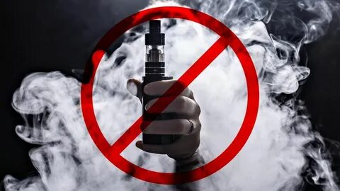

г. Ухта.

2024г.

Производители электронных сигарет позиционируют свою продукцию как способ «безопасного» курения или отказа от курения, или лечения табачной зависимости.

Классический состав жидкости для электронных испарителей и последствия:

* никотин – (0 – 4 %) угнетает нервную систему, ухудшает зрение, поражает органы пищеварения, повышает нагрузку на сердце. Является наркотическим веществом;
* глицерин – (30-35 %) ухудшает состояние кровеносных сосудов и нарушает кровообращение. Является благоприятной средой для развития бактерий;
* пропиленгликоль – (55 – 62 %) вызывает заложенность носа, кожную сыпь и другие аллергические реакции;
* нитрозамины – высокотоксичные соединения поражают печень, вызывают кровоизлияния, приводят к коме;
* жидкие пищевые ароматизаторы – (2 – 5 %) вызывают ускоренное всасывание никотина в кровь, усиливают поражающее действие;
* металлы, в частности никель вызывают интоксикацию организма.

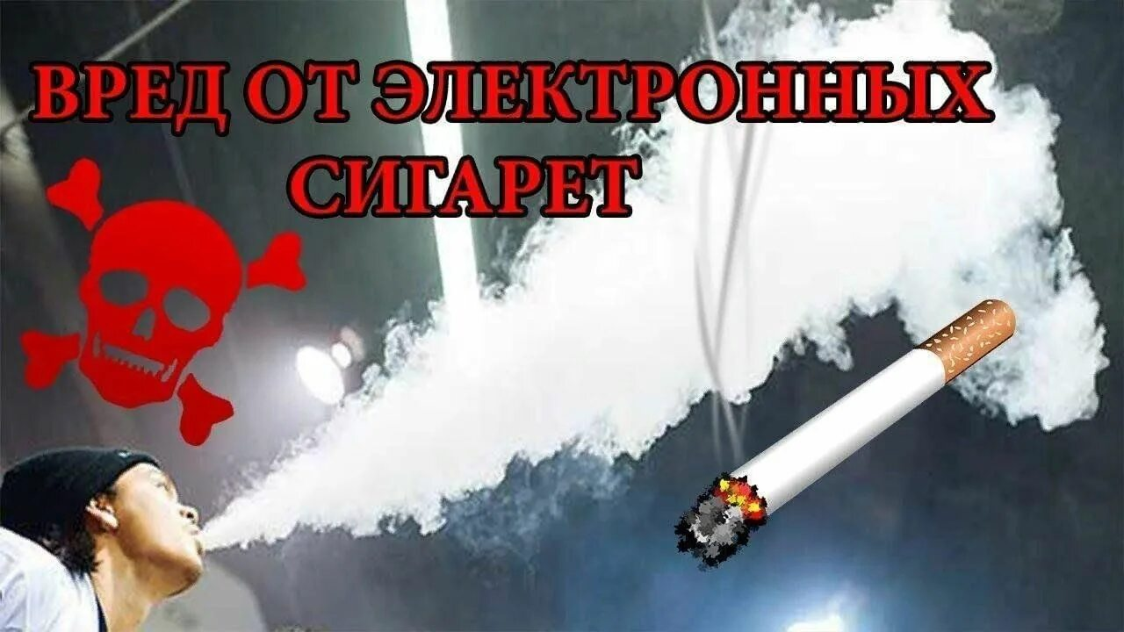

**Вред вейпинга для организма**

Врачи считают, что вейпингв вреден для здоровья. Это обусловлено множествами причин:

* так же, как при курении обычных сигарет, существует психологическая зависимость, от которой тяжело избавиться;
* безопасность электронных сигарет не до конца изучена;
* возможна передозировка компонентами, если у человека отсутствует чувство меры;
* подделки как самого устройства, так и его деталей, потому что продукция в России не имеет лицензии;
* вероятны травмы, которые можно получить при взрыве вейпов;
* организм человека получает больше никотина, чем при курении обычных сигарет;
* огромный вред наносится гортани курильщика.

**Последствия электронных сигарет на организм:**

* появление кашля;
* сухость в горле и боль, которая может возникнуть из-за того, что после окончания вдыхания пара слизистая горла испытывает дефицит влаги;
* возможно появление прыщей при отказе от вейпинга;
* тошнота, возникающая из-за неправильно подобранной жидкости;
* вялость и головные боли (при переходе с обычных сигарет на электронные);
* судороги и боль в мышцах (из-за попадания компонентов жидкости в организм);
* диарея (при смене жидкостей);
* повышенное потоотделение (проявление аллергии);
* аллергические реакции в виде зуда, сыпи на теле и першения в горле;
* тахикардия;
* головокружение;
* сухость слизистой оболочки глаза;
* курение электронных сигарет может спровоцировать возникновение рака.

**ОСНОВНАЯ ОПАСНОСТЬ – это поддерживаемые табачными копаниями МИФЫ, связанные с электронными сигаретами.**

**Миф №1** *Парение абсолютно безвредно для дыхательной системы организма.*

Реальность:

- при парении происходит ожог верхних дыхательных путей так же, как и при курении обычных сигарет;

- вызывает дыхательную недостаточность.

**Миф №2** *VAPE не содержит канцерогены и токсины.*

Реальность:

- термическое разложение пропиленгликоля и глицерина приводит к высвобождению акролеина и формальдегида, которые обладают токсическими свойствами;

- токсичность пара оказывает влияние на срок службы VAPE и напряжение аккумулятора. Чем длительная электронная сигарета находится в использовании, тем больше вероятность нанести вред здоровью.